電扶梯設備全責維修保養合約
業 主： | 大魯閣開發股份有限公司台中分公司
廠 商： | 蒂 森 電 梯 股 份 有 限 公 司

電扶梯設備維修全責保養合約

大魯閣開發股份有限公司台中分公司 （以下簡稱甲方）
立合約書人：
蒂森電梯股份有限公司 （以下簡稱乙方）

茲因甲、乙雙方就電扶梯設備保養事宜，為使該等設備經常保持在安全與正常運轉狀態，遂由甲方委託乙方提供電扶梯設備維修保養服務，並經雙方同意訂立本合約，議定條款如下互相遵守之：

第一條：合約標的及規格數量
標的物名稱: 新時代購物中心
標的物地址: 台中市東區復興路4段186號
電扶梯設備規格及數量，詳附件一。
第二條：合約期間
自民國105年01月01日起至民國106年12月31日止，本合約有效期間為貳拾肆個月（以下簡稱委託期間）。
第三條：保養服務內容
一、定期保養
(一)、實施時間：由乙方排定維修日程於上班時間（即非例假日），在甲方正常上班時間(星期一至星期五上午08:00至下午17:00)內派遣具證照有經驗之技術人員負責定期維修服務。
(二)、工作內容：自電扶梯機房電源開關二次側起，包括機電設備安全檢查機件磨損檢查、運轉性能調整及機件清潔潤滑等作業。本項工作內容應做成定期維修保養作業記錄，格式詳如附件二。
二、故障檢修
(一)、實施時間：乙方應於接獲甲方故障通知(係指甲方通知時未指明為緊急之故障)後二小時內，派遣具證照且有經驗之技術人員提供故障檢修服務。
(二)、工作內容：檢查分析確實故障之原因，實施檢修或更換零組件及調整與校正機件性能，俾使其恢復其正常運作。

三、緊急修護
乙方同意提供24小時叫修服務，如遇突發事故(包括人為、天災及不可抗力事件等)至電梯、電扶梯設備無法正常使用，如係對人身安全、健康、身體權益有侵害之虞，乙方應立即派員至甲方指定地點進行修復，如乙方抵達時間晚於救災單位(包括但不限於消防隊)時，致甲方或緊急救災單位(包括但不限於消防隊)基於人身安全、健康、身體之保障必須先為必要合理之處置，因此導致甲方設備毀損者，乙方同意予以恢復原狀。如對人身安全、健康、身體權益無立即侵害之虞時，乙方應於接獲甲方通知後1小時內抵達進行修復至正常使用。
四、維修保養器材
(一)、本合約為全責保養合約(全責保養免費維修保養部品項目表，詳如附件三)，故於合約期間內，定期保養、故障檢修及緊急修護中所需之任何零件及材料均由乙方提供，不另行收費。(除扶手皮帶、踏階、梳齒板、扶手皮帶入口座及人為損壞造成等除外)
(二)、在緊急狀況下，乙方應無償提供性質優良安全無虞之替代品，供甲方使用以避免電扶梯停用。
(三)、本電扶梯設備由乙方原廠設計、製造且負責維修保養，為確保本設備之安全與壽命，乙方保證其所提供之維修保養零件來源合法且為原廠合格之新品，如有不法或仿冒品，乙方願負賠償及法律責任。
五、專業職責
(一)、合約期間內乙方除應盡力維護各項標的設備於最佳狀況下運作外，並有義務提供甲方有關設備操作及維修等技術、知識與諮詢。
(二)、合約標的外之設備，乙方工作人員不得擅自撥動、破壞，若因而遭致損失，則概由乙方負賠償責任。
(三)、保養作業實施期間，乙方應依勞工安全衛生法等相關法規確實辦理；如因可歸責於乙方之疏失而發生意外傷害時，概由乙方負責，與甲方無涉。若因而致損害甲方或第三人之身體或財產時，乙方應負賠償責任。
(四)、本電扶梯設備由乙方負責維修保養，若因乙方保養不當而造成任何傷亡或財產損失，乙方應負賠償及法律責任。
(五)、乙方對甲方所屬合約標的負責維修保養，需依據主管機關頒佈之相關法規實施，以符合法令規定標準。若因乙方未能依合約期間內之相關法令規定完成定期檢驗項目及內容，因而使甲方遭致政府罰鍰時，則乙方應負責繳納。
(六)、乙方或其受僱、代理人於履行合約過程中，如有知悉甲方具有商業機密性
之作業資料時應負保密義務。若因洩漏而造成甲方商業營運上之損失，則
乙方應負賠償及法律責任。
(七)、乙方工作人員應遵守甲方門禁安全及其他有關規定，倘發現所派人員有不法及不稱職時，乙方應接受甲方要求隨時予以更換，不得拒絕。如甲方可證明因此而受有損失，乙方應負賠償責任。
(八)、乙方擔保其為合法之專業廠商並擔保其派遣至甲方進行維修保養工作之人員均為合格之專業技術人員(維修保養人員名冊如附件四) ，並有足夠之備份零件以履行本條義務，施作之零組件、材料、設備及作業程序於各方面均為同業最高標準，且不得將此本條義務委由他人辦理，如有違反，不論乙方有無過失，均應就甲方因此而生之損害負賠償之責。
六、廢品處理
合約期間內因實施各項維修保養服務所產生零件、器材之廢品，應由乙方依相關環保規定負責處理。
七、代辦作業
(一)、乙方應負責於相關法令「建築物昇降設備設置及檢查管理辦法」規定之期間內，完成電扶梯專業檢驗、安全檢查申報作業並取得相關之設備使用許可證件；若有規費產生，則由乙方負擔(已內含於合約金額)。
(二)、政府相關單位若至甲方設備場所檢查時，則乙方應免費派員提供一切需要之儀器、設備配合檢查，其所需費用由乙方負擔(已內含於合約金額)。完成後應會同甲方機電專責人員確認並簽認相關之文件。
(三)、若合約標的設備使用功能之啟始、異動，需向相關主管機關申辦手續時，則乙方應負責免費代為辦理，其規費由乙方負擔(已內含於合約金額)。
八、工作報表
乙方應將定期測試及緊急修護結果，作成定期維修保養作業記錄(同附件二)兩份，經甲方人員簽認後，一份交甲方，另一份由乙方留存。
第四條：合約金額
本合約服務費用每月總金額為新台幣 伍 萬 參 仟 玖 佰 元整(含稅及代辦作業或年度專業簽證費用)。甲方辦理結算請款作業並附KPI評量。
第五條：付款方式
一、乙方於依約完成定期維修保養後，每月15日前檢附經甲方簽認之維修保養作業記錄並開立統一發票向甲方請款。
二、甲方應於乙方完成請款作業後_60_日內，以匯款方式支付乙方服務費。
第六條：違約與罰則
一、違約處理
(一)、雙方之任一方若有違反、不履行本合約條款或未善盡合約規定時，於對方以書面通知到達後三日內仍未改善時，則對方有權逕行(單方面)終止本合約。在終止合約期間，如因可歸責於違約方之責任而致對方受損時，則違約方應負賠償責任。
(二)、乙方於接獲甲方定期保養、故障檢修與緊急修護通知後，若未能依規定時限執行並完成合約服務或甲方已依乙方所指定緊急聯絡方式進行聯絡仍未能聯繫上乙方時，甲方得逕行委由第三廠商進行搶修，其費用由乙方負擔，並得由應付予乙方服務費用中扣抵。
(三)、甲方如未依約給付各項費用，乙方得以書面催告甲方。於催告期滿後，甲方仍未清償該項費用時，乙方得逕行(單方面)終止本合約；若因此保養工作終止而產生重大故障時，則由甲方負責。
二、罰則規定
(一)、定期保養：乙方若未依本合約規定如期執行定期保養作業時，乙方需給付懲罰性違約金，按每逾一日罰款當月服務費用百分之五計算，最高不超過當月保養費用，甲方得自應付予乙方之服務費用中扣除之，乙方不得異議。
(二)、故障檢修：乙方於接獲甲方故障檢修通知後，應在二小時內派遣合格且有經驗之技術人員到場進行故障檢修作業。如逾時，乙方需給付懲罰性違約金，按每逾一小時罰款當月服務費用百分之三計算，最高不超過當月當台的保養費用，甲方得自應給付予乙方之服務費用中扣除之，乙方不得異議。
(三)、緊急修護：乙方於接獲甲方緊急修護通知後，應在1小時內派遣合格且熟練技術人員到場進行緊急修護，並不受保養工作時間限制。如逾時未緊急派員處理，乙方需給付懲罰性違約金，按每逾半小時罰款當月服務費用百分之五計算，最高不超過當月當台保養費用，甲方得自應給付予乙方之服務費用中扣除之，乙方不得異議。若乙方未能依合約規定執行緊急修護而致甲方受損害時，則乙方應負賠責任。
(四)、其他
1、乙方所負責之保養工作未能達到要求標準時，經甲方書面或口頭通知改善，逾期仍未改善或改善不完全者，將開立單據扣款；乙方如有「新時代購物中心委託承包商電扶梯維護罰則(附件五)」所規定之情事者，由甲方逕依罰則辦理。
2、乙方連續兩個月份KPI未達標準60分時，或同一部電(扶)梯於一個月內故障超過五次，扣當月服務費用百分之十懲罰性賠償金。維護廠商KPI績效評量表(附件六)。
3、以上各項扣款，乙方同意得自該月應領款項內扣除。
三、除外責任
設備在正常使用情形下，乙方應依合約規定維持其正常運轉，但對下列各款導致之損壞，乙方雖無義務依本合約提供服務，然於各該損壞原因消失或排除後，應甲方要求，乙方不得拒絕提供修護，惟乙方可依雙方訂定之費率酌收服務及零件費。
(一)、因天然災害或其他不可抗力所產生之損害。
(二)、電源失調或非經乙方同意擅自異動及改裝所造成之損壞。
(三)、人為之蓄意(乙方除外)或意外事故所產生之損壞。
倘合約標的已無法修護或甲方不願修護而致乙方無法履行本合約服務時，則由雙方協議之。
第七條：配合事項
一、人力協助：乙方在定期保養、故障檢修及緊急修護時，甲方應派員在場協助，以利維修工作進行。
二、設備環境：
(一)、甲方應提供合約標的設備有良好之置放空間環境，務期在乙方維護作業配合下，使標的設備故障率降至最低。
(二)、合約標的設備應由甲方提供獨立而穩定之供電系統，以維持其正常運轉。
三、資料提供：乙方代辦之各項檢驗申報所需證明文件資料，甲方應配合並適時提供予乙方，以利作業。
第八條：合約修改與終止
一、本約租期屆滿，合約自動終止，若雙方同意續約，應於一個月前協商辦理，另立新約。
二、乙方工作輟作、施作遲緩，於同一事件屢經甲方三次以上催告或通知而仍未前往改善或改善不完全時，或有事實足認顯無能力履行合約責任時，甲方得通知乙方終止合約，並按第二項期限前告知辦理。
三、甲方失去本標的物經營權或管理權時，甲方有權終止本合約，惟應於終止前一個月以書面通知乙方。
四、任何一方有破產、解散、重整(不論該主管機關是否核准)、停止營業或被金融機構列為拒絕往來戶時，不論他方是否知悉有無通知，本合約均將自動終止。
五、如一方權宜給予他方任何優惠，並不視為修改或變更原合約有關條款。如一方未行
使本合約上對他方之某項權利，並不視為該一方放棄該項權利或影響其他權利。
第九條：其他約定事項
一、合約有效期間內，雙方不得無故終止合約或將合約標的維修保養服務委由第三者實施，否則未違約一方除依法追訴外，並得終止本合約。
二、合約有效期間內，因可歸責於乙方之事由而終止本合約或本合約自動終止時，甲方不負支付未履行部份服務費之義務。
三、通訊地址：有關本合約之聯絡或書面通知事宜悉以本合約所載之地(住)址為準，若一方之地址如有變更，應以書面通知他方；否則他方按本合約所載最後地(住)址所發之通知，視為已送達予該一方。該一方因此產生之不利益或損失，概由該一方承擔，與他方無涉。
四、遷徙異動：若甲方更換合約標的裝設地點或更換機種而須重新安裝時，則其移機或重新安裝之時間、費用或服務費是否調整得由雙方協議之。
五、乙方應依法令規定投保責任險總保險金額最低為新台幣壹億元以上，並檢附保單影本(附件七)為合約之附件。合約期間若有歸責於乙方所屬之意外事件發生，概由乙方負責，與甲方無涉。乙方並應確保合約期間不得中斷保險，如有換約或續約則乙方應主動告知甲方，否則甲方有終止本合約之權利。
第十條：爭議處理
一、爭議協調：如因合約所產生之爭議，則依法令規定及合約內容，考量公共利益及公平合理、本誠信合諧原則，雙方盡力協調解決。
二、訴訟管轄：上述爭議若未能達成協議時，則甲、乙雙方同意以台灣台中地方法院為第一審管轄法院。
第十一條：合約生效
本合約書作成正本乙式參份，甲方執壹份，乙方執貳份為憑，自雙方簽署後生效。本契約正本三份之印花稅千分之一，由雙方各自負擔。
第十二條：附件
本合約之附件為合約之一部份，雙方若有未盡事宜，經雙方同意後得以書面附件
約定補充。

附件一：電扶梯設備數量、規格表。
附件二：定期維修保養作業記錄表。
附件三：全責保養免費維修保養部品項目表。
附件四：維修保養人員名冊。
附件五：新時代購物中心委託承包商電扶梯維護罰則。
附件六：維護廠商KPI績效評量表。
附件七：意外責任險保單影本。

立合約人
甲 方： | 大魯閣開發股份有限公司台中分公司
負 責 人：  (代表人) | 郭大睿
地 址： | 台中市東區復興路四段186號
統一編號： | 24792426
乙 方： | 蒂森電梯股份有限公司
負 責 人：  (代表人) | 凱撒
地 址： | 臺北市中山區長安東路1段18號10樓之1
統一編號： | 14070857

中 華 民 國 1 0 5 年 1月 1日
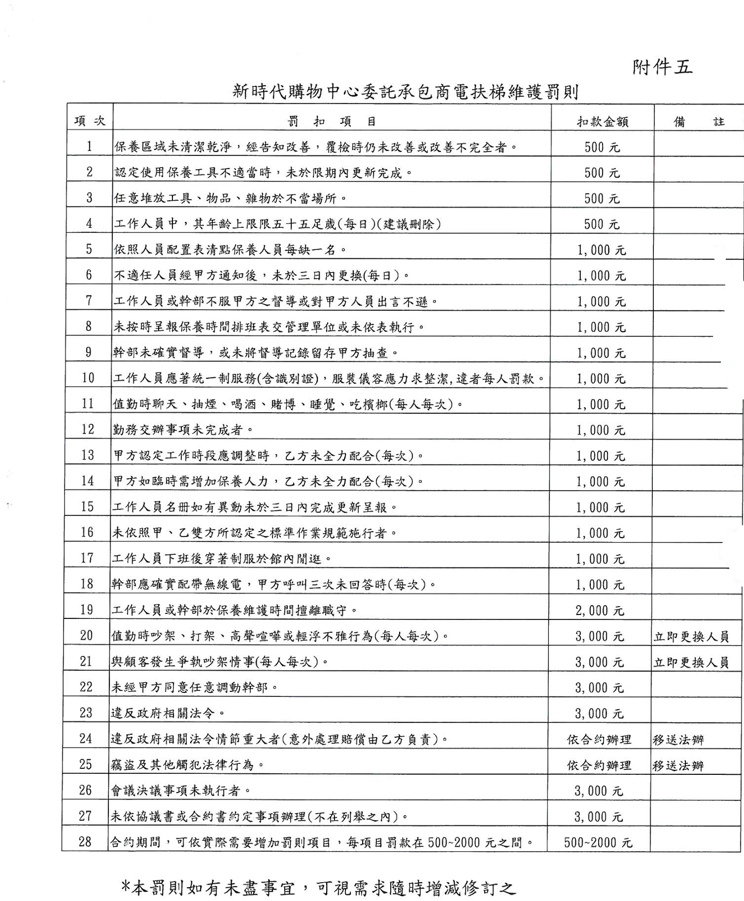

附件六

